
МИНИСТЕРСТВО НАУКИ И ВЫСШЕГО ОБРАЗОВАНИЯ РОССИЙСКОЙ ФЕДЕРАЦИИ
ФЕДЕРАЛЬНОЕ ГОСУДАРСТВЕННОЕ БЮДЖЕТНОЕ
ОБРАЗОВАТЕЛЬНОЕ УЧРЕЖДЕНИЕ ВЫСШЕГО ОБРАЗОВАНИЯ
«ДОНСКОЙ ГОСУДАРСТВЕННЫЙ ТЕХНИЧЕСКИЙ УНИВЕРСИТЕТ»
(ДГТУ)

Факультет «Информатика и вычислительная техника»
Кафедра «Кибербезопасность информационных систем»

Лабораторная работа №1
по дисциплине: «Методы алгебраической геометрии в криптографии»
на тему: «Проверка чисел на простоту»

Выполнил обучающийся гр. ВКБ41:
Сидельникова Анастасия Алексеевна

Проверила:
Ст. пр. Артамонова Е.А.

Ростов-на-Дону
2025
Лабораторная работа №1
«Проверка чисел на простоту»
Вариант №21
Задание.
Написать программу, реализующую тест Миллера – Рабина проверки на простоту следующих чисел для любого целого числа. Если число проходит тест, то выбрать другое случайное число и повторить тест. Достаточно повторить тест Миллера – Рабина пять раз. Выводить все промежуточные результаты.
Входные данные.
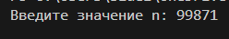
Рисунок 1 – Входные данные
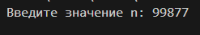
Рисунок 2 – Входные данные
Результат.
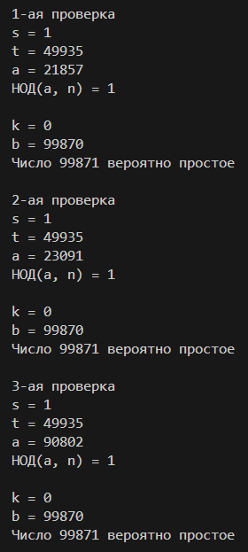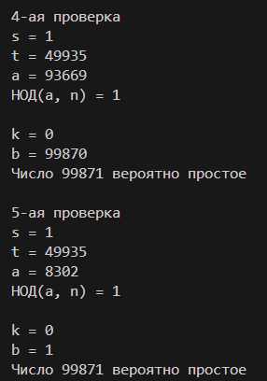
Рисунки 3,4 – Выходные данные для числа 99871
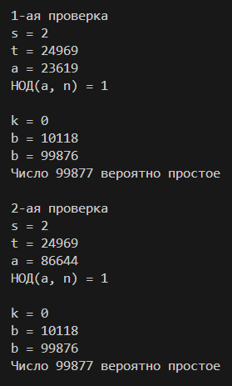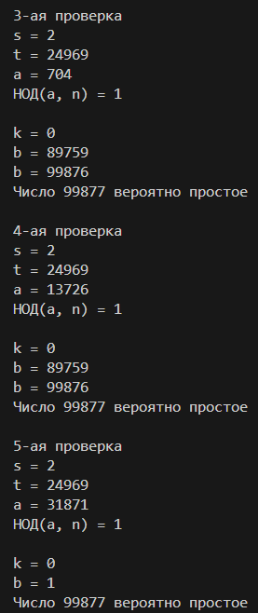
Рисунки 5,6 – Выходные данные для числа 99877
Листинг программы.
import random
def gcd(a, b):
while b != 0:
a, b = b, a % b
return abs(a)
def miller_rabin(n, a):
s = 0
t = n - 1
while t % 2 == 0:
t //= 2
s += 1

print(f"s = {s}")
print(f"t = {t}")
print(f"a = {a}")
nod = gcd(a, n)
print(f"НОД(a, n) = {nod}")

if nod != 1:
print(f"Число {n} составное")
return False

for k in range(s):
print(f"\nk = {k}")
b = pow(a, t, n)
print(f"b = {b}")

if b == 1 or b == n - 1:
print(f"Число {n} вероятно простое")
return True

b = pow(b, 2, n)
print(f"b = {b}")

if b == n - 1:
print(f"Число {n} вероятно простое")
return True

print(f"Число {n} составное")
return False

def main():
n = int(input("Введите значение n: "))

if n % 2 == 0 or n <= 5:
print("Ошибка: n должно быть нечетным числом больше 5.")
return

for i in range(5):
a = random.randint(2, n - 2)
print(f"\n{i + 1}-ая проверка")
if not miller_rabin(n, a):
return

if __name__ == "__main__":
main()
Вывод по работе.
В рамках лабораторной работы была успешно реализована программа для проверки чисел на простоту с использованием теста Миллера – Рабина. В процессе работы программа выводила промежуточные результаты, демонстрируя подобранные основания и итоги их проверки. Тест показал высокую эффективность, безошибочно определяя как простые, так и составные числа. Полученные результаты подтвердили корректность работы алгоритма, что делает его надежным инструментом для вероятностной проверки чисел на простоту.

